

《数字逻辑》实验手册
（2026年4月版）
郑重声明：
1、实验手册中的所有实验均有两人共同编码、调试和测试。
2、实验手册中给出的实验数据和结果完全由两人所完成的程序给出。
3、不按照前两条要求所完成的实验报告已经构成了抄袭或造假行为，本人将承担相应的不良后果。

姓名： 江鑫明 （签名） 学号： 202530550587

姓名： 徐克楠 （签名） 学号： 202530551453

实验 | 得分
实验一（20分）
实验二（20分）
实验三（25分）
实验四（35分）
总分

实验一 3-8译码器（20分）
实验目的：熟悉vivado的行为级模拟

实验内容
1、按照《实验指导》完成2-4译码器的代码编写和行为模拟
2、模拟上述过程，完成3-8译码器的代码编写和行为模拟

1. 【3-8译码器的verilog程序】（5分）
请使用always语句写出3-8译码器模块的verilog程序，其中模块名，输入和输出变量的名称已经固定。
module decoder3to8(
input [2:0] din,
output reg [7:0] dout
);
always @(*)
begin
case({din})
3'b000:dout=8'b00000001;
3'b001:dout=8'b00000010;
3'b010:dout=8'b00000100;
3'b011:dout=8'b00001000;
3'b100:dout=8'b00010000;
3'b101:dout=8'b00100000;
3'b110:dout=8'b01000000;
3'b111:dout=8'b10000000;

endcase
end

endmodule

2.【测试程序】（5分）
请设计一个测试程序，要求每10ns，3-8译码器的输入Din都发生改变，且改变8次，恰好覆盖Din的所有可能取值范围。
module tb_decoder3to8();
reg [2:0] din;
wire [7:0] dout;
decoder3to8
decoder3to8_dut (
.din (din),
.dout (dout)
);

initial begin
din=3'b000; #10
din=3'b001; #10
din=3'b010; #10
din=3'b011; #10
din=3'b100; #10
din=3'b101; #10
din=3'b110; #10
din=3'b111; #10
$finish;
end

endmodule

3.【行为模拟】（10分）
使用上述3-8译码器的测试程序，使用vivado软件模拟3-8译码器的执行过程。请给出模拟结果截图。

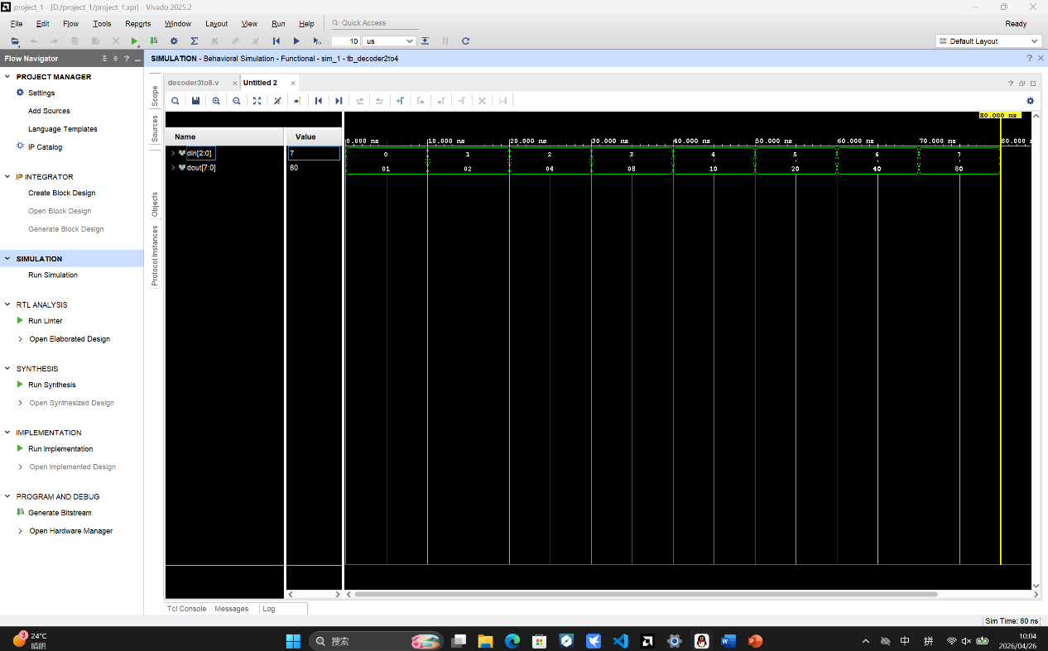

实验二 模3电路（20分）
实验目的：熟悉verilog中的模块组合使用方法。使用模拟验证设计的正确性。
实验内容：设计一个输入为A（16位），输出为d（2位）的组合逻辑电路，使得d≡A mod 3。
1.【4位输入，2位输出的模3电路】（5分）
请给出上述电路的真值表
a₃ | a₂ | a₁ | a₀ | dout
0 | 0 | 0 | 0 | 00
0 | 0 | 0 | 1 | 01
0 | 0 | 1 | 0 | 10
0 | 0 | 1 | 1 | 00
0 | 1 | 0 | 0 | 01
0 | 1 | 0 | 1 | 10
0 | 1 | 1 | 0 | 00
0 | 1 | 1 | 1 | 01
1 | 0 | 0 | 0 | 10
1 | 0 | 0 | 1 | 00
1 | 0 | 1 | 0 | 01
1 | 0 | 1 | 1 | 10
1 | 1 | 0 | 0 | 00
1 | 1 | 0 | 1 | 01
1 | 1 | 1 | 0 | 10
1 | 1 | 1 | 1 | 00

请根据上述真值表，使用always语句实现verilog程序
module mod3for4bits(
input [3:0] a,
output reg [1:0] dout
);
always@(*)
begin
case({a})
4'b0000: dout = 2'b00;
4'b0001: dout = 2'b01;
4'b0010: dout = 2'b10;
4'b0011: dout = 2'b00;
4'b0100: dout = 2'b01;
4'b0101: dout = 2'b10;
4'b0110: dout = 2'b00;
4'b0111: dout = 2'b01;
4'b1000: dout = 2'b10;
4'b1001: dout = 2'b00;
4'b1010: dout = 2'b01;
4'b1011: dout = 2'b10;
4'b1100: dout = 2'b00;
4'b1101: dout = 2'b01;
4'b1110: dout = 2'b10;
4'b1111: dout = 2'b00;
default:dout=2'b00;
endcase
end

endmodule

2.【16位输入模3电路】（10分）
根据下述公式，将第一节所述的模3电路组合，形成16位输入的模3电路
a=a_{15_12}×16³+a_{11_8}×16²+a_{7_4}×16¹+a_{3_0}×16⁰ 其中a_{i_j}均为4位二进制数
≡(a_{15_12})+(a_{11_8})+(a_{7__4})+(a_{3_0}) mod 3
≡t_{15_12}+t_{11_8}+t_{7_4}+t_{3_0} mod 3 其中t_{i_j}均为2位二进制数
≡(t_{15_12}×4+t_{11_8})+(t_{7_4}×4+t_{3_0}) mod 3
≡t_{15_8}+t_{7_0} mod 3
≡t_{15_8}×4+t_{7_0} mod 3
≡t_{15_0} mod 3

module mod3for16bits(
input [15:0] a, //16位无符号整数输入
output [1:0] dout); //dout= a mod 3
function [1:0]mod_3_for_nibble;
input [3:0]x;
begin
case(x)
4'b0000 : mod_3_for_nibble = 2'b00 ;
4'b0001 : mod_3_for_nibble = 2'b01 ;
4'b0010 : mod_3_for_nibble = 2'b10 ;
4'b0011 : mod_3_for_nibble = 2'b00 ;
4'b0100 : mod_3_for_nibble = 2'b01 ;
4'b0101 : mod_3_for_nibble = 2'b10 ;
4'b0110 : mod_3_for_nibble = 2'b00 ;
4'b0111 : mod_3_for_nibble = 2'b01 ;
4'b1000 : mod_3_for_nibble = 2'b10 ;
4'b1001 : mod_3_for_nibble = 2'b00 ;
4'b1010 : mod_3_for_nibble = 2'b01 ;
4'b1011 : mod_3_for_nibble = 2'b10 ;
4'b1100 : mod_3_for_nibble = 2'b00 ;
4'b1101 : mod_3_for_nibble = 2'b01 ;
4'b1110 : mod_3_for_nibble = 2'b10 ;
4'b1111 : mod_3_for_nibble = 2'b00 ;
endcase
end
endfunction

wire [1:0] r1 = mod_3_for_nibble(a[3:0]);
wire [1:0] r2 = mod_3_for_nibble(a[7:4]);
wire [1:0] r3 = mod_3_for_nibble(a[11:8]);
wire [1:0] r4 = mod_3_for_nibble(a[15:12]);
wire [3:0] sum = r1 + r2 + r3 + r4;
assign dout = mod_3_for_nibble(sum[3:0]);

endmodule

3. 【测试案例】（5分）
设计测试程序，16位的输入分别为0，1，2，3，1000，1001，1002，验证程序的正确性。请给出测试程序
module tb_mod3();
mod3for16bits mod3for16bits_dut (
.a (din),
.dout (dout)
);

initial begin
din = 0; #10
din = 1; #10
din = 2; #10
din = 3; #10
din = 1000; #10
din = 1001; #10
din = 1002; #10
$finish;
end

endmodule

请给出模拟器的波形图。

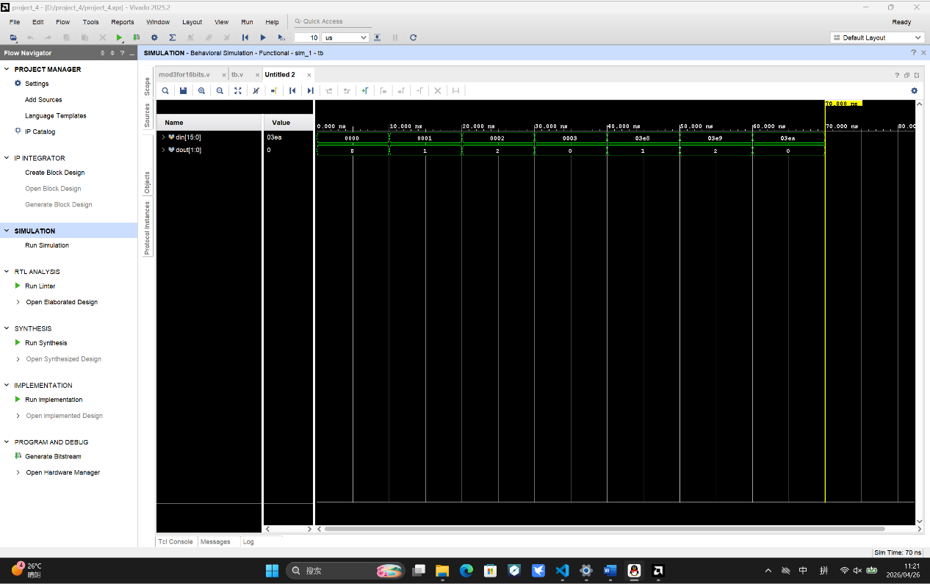

实验三 7段数码管（25分）
实验目的：
1、熟悉vivado开发环境，了解FPGA开发流程
2、熟悉BASYS3 开发板I/O功能

实验内容：
示例代码的输入为SW3,…,SW0，输出为第0号7段数码管。SW3,…,SW0表示一个4位二进制数，在第0号7段数码管上显示出该数的内容（仅仅包含0~9）。
请补充代码增强以下功能：
1、能显示0~F。
2、输入为SW15,…,SW0，看作4个4位二进制数。分别在4个7段数码管上显示这4个4位二进制数。

1. 【7段数码管的改进】（5分）
在原有程序的基础上，使得7段数码管能够显示0,…,9,A,b,C,d,E,F等16进制数。请给出修改后的7段数码管显示模块，其中模块名和输入/输出已经确定。
module seg7LED(
input [3:0] sw,
output reg [6:0] seg
);
always@(*)
case(sw)
4'b0000:seg = 7'b1000000;
4'b0001:seg = 7'b1111001;
4'b0010:seg = 7'b0100100;
4'b0011:seg = 7'b0110000;
4'b0100:seg = 7'b0011001;
4'b0101:seg = 7'b0010010;
4'b0110:seg = 7'b0000010;
4'b0111:seg = 7'b1111000;
4'b1000:seg = 7'b0000000;
4'b1001:seg = 7'b0010000;
4'b1010:seg = 7'b0001000;
4'b1011:seg = 7'b0000011;
4'b1100:seg = 7'b1000110;
4'b1101:seg = 7'b0100001;
4'b1110:seg = 7'b0000110;
4'b1111:seg = 7'b0001110;
default: seg = 7'b0000000;
endcase

endmodule

2. 【AN信号的处理】（10分）
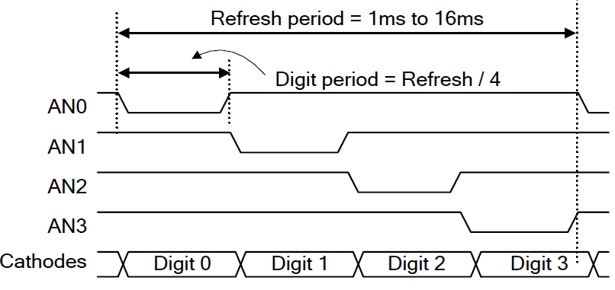
在电路板上，四个7段数码管需要使用不同的AN信号控制，时序要求如上图所示。请描述你是如何产生这四个AN信号，并给出相关代码片段。

答：由约束文件，该芯片的时钟周期为10ns，我令每100000个时钟周期（即1ms）使refresh_tick为高电平，从而使二位的scan+1，scan每加4次就会因为溢出而归零，从而实现循环，每个scan状态分别对应一个AN信号
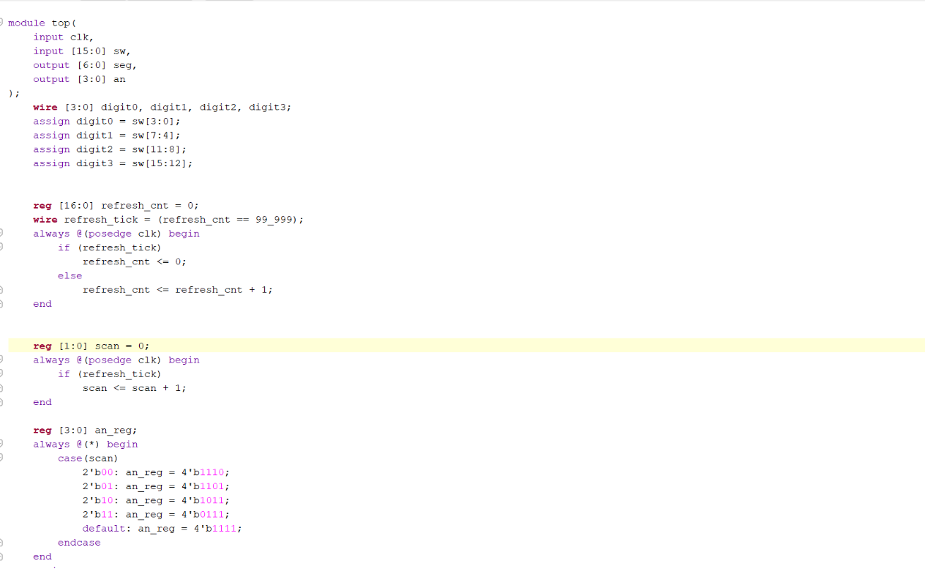

3. 【现场验证】（10分）
设置16个开关内容为 (现场给定)。
结果：正确 错误

实验四 内存累加器（35分）
实验内容：
在一个128*8bit存储器中存储了128个8位的无符号整数。请设计一个电路将存储器中的128个整数依次读出并累加，并在7段数码管上显示这128个无符号整数之和。存储器中的内容由外部文件预先设置。
使用电路板上的BTNU按钮作为复位信号，采用高电平异步复位方式。
1. 【总体结构设计】（5分）
请给出电路的总体结构设计图，并加以说明。
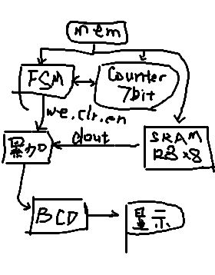
2. 【带初始化的SRAM】（5分）
请设计一个深度为128，数据宽度为8位的单端口SRAM，用于存储128个无符号整数。该SRAM的接口如下所示，存储器内容由rams_init_file.data文件给出。请在下框中补充代码。
请参考UG901:Vivado Design Suite User Guide中“Specifying RAM Initial Contents in an External Data File”章节。
module sram_128x8 (
input clk, // Clock signal
input we, // Write enable (active high)
input [6:0] addr, // Address (2^7 = 128)
input [7:0] din, // Data input
output reg [7:0] dout // Data output
);

// 128x8 memory array
reg [7:0] memory [0:127];

// Initialize memory from file
initial begin
$readmemh("D:/work/verilog/labs/mem_acc/rams_init_file.data", memory);
end

always @(posedge clk) begin
if (we) begin
memory[addr] <= din;
end
dout <= memory[addr];
end

endmodule
特别提示：readmemh中采用了绝对路径指明文件位置。必须使用正斜杠/或双反斜杠\\，不要使用中文目录名，或者中间有空格的目录名
3. 【7位计数器】（5分）
请设计一个7位计数器counter_7bit
输入：
1）复位信号rst有效后，为0，优先级最高；
2）清除信号clr等于1时，计数器值等于0，优先级次之
3）使能信号en等于1时，每个周期计数器值加1，优先级最低；如果累加器达到127后，继续累加到0
输出：
1）cnt为计数器的值；
2）当计数器的值为全1时，full输出1，否则输出0。
请在下框中补充代码。
module counter_7bit (
input clk, // Clock signal
input rst, // Asynchronous reset, active high
input en, // Count enable
input clr, // Clear signal
output reg [6:0] cnt, // Counter value, 7-bit
output full // Full indicator signal
);
assign full = (cnt == 7'd127) ? 1'b1 : 1'b0;

always @(posedge clk or posedge rst) begin
if (rst) begin
cnt <= 7'd0;
end
else if (clr) begin
cnt <= 7'd0;
end
else if (en) begin
if (cnt == 7'd127) begin
cnt <= 7'd0;
end
else begin
cnt <= cnt + 7'd1;
end
end
else begin
cnt <= cnt;
end
end

endmodule

4.【状态机设计】（5分）
请设计用于控制数据通路的有限状态机。
1、你采用的是Moore型还是Mealy型状态机？
2、输入和输出信号有哪些？
3、有限状态机中有哪些状态，每个状态的含义是什么？
4、请画出状态转移图。
// Moore类型状态机
// 输入信号：clk, rst, full
// 输出信号：cut_en, cnt_clr, mem_we, acc_en, state
// 状态 ：IDLE等待复位信号，READ从SRAM读取数据，ACC累加，DONE完成累加并输出
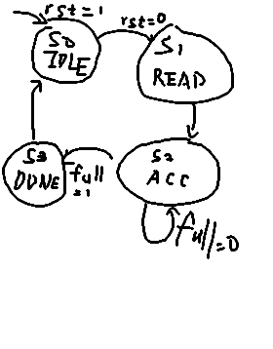

5.【行为级模拟结果】（5分）
请给出整个电路的行为级模拟结果图。要求：
1、时钟周期100MHz
2、高电平复位信号rst从第5ns有效到15ns结束
3、模拟140个周期
4、rams_init_file.data文件中的128个值均为02。
请给出模拟器的波形图。行为级模拟结果图中需要给出：时钟信号，复位信号，存储器地址，存储器读出的数据，状态值，累加器值等。
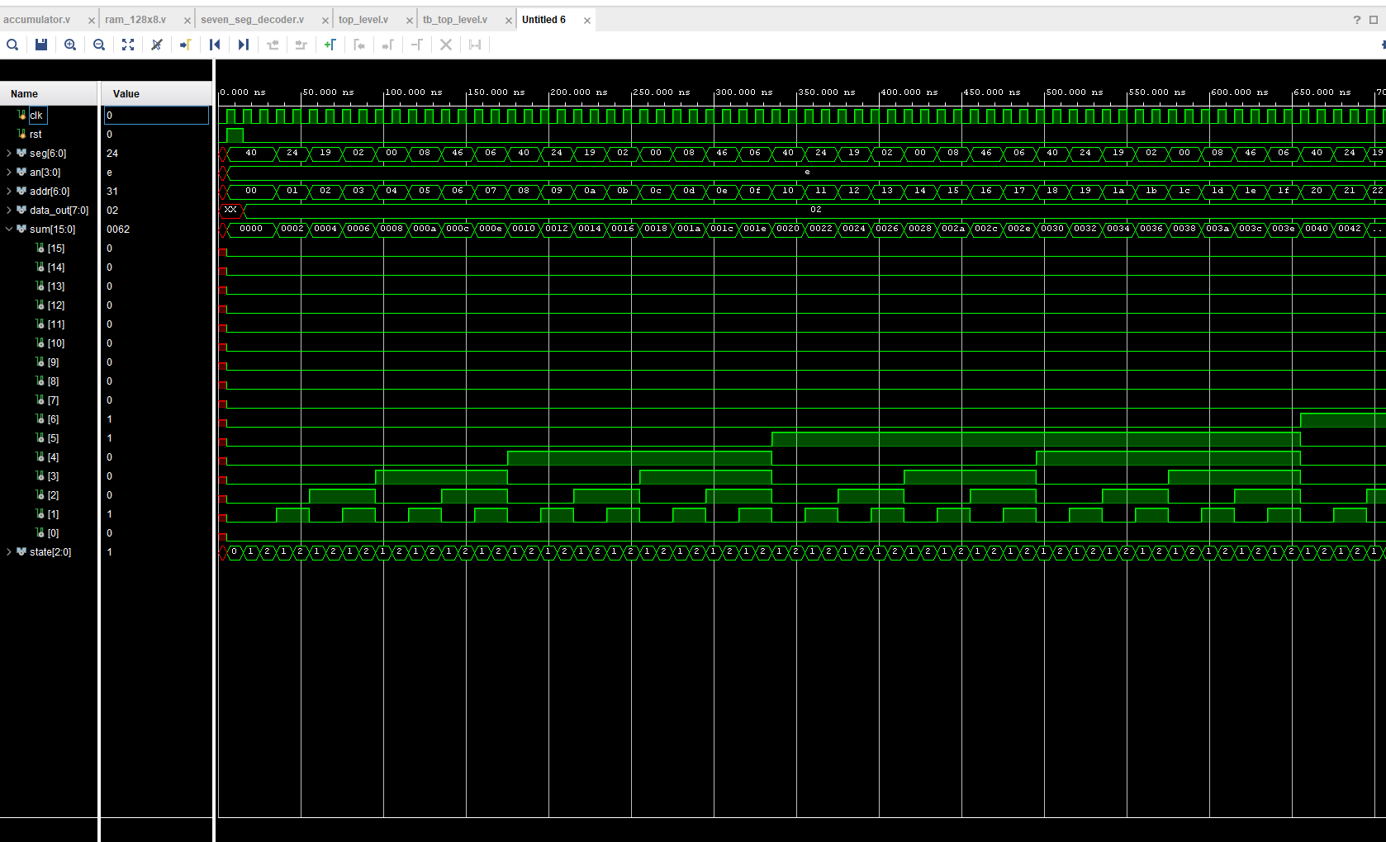

6.【现场验证】（10分）
根据现场给定的rams_init_file.data文件，将累加和输出到4个7段数码管，以BTNU作为复位信号。
结果：正确 错误

